**新 书 推 荐**

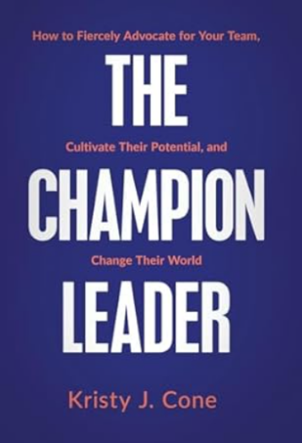**中文书名：****《冠军领袖：如何为你的团队发声、培养他们的潜力并改变他们的世界》**

**英文书名：*The Champion Leader: How to Fiercely Advocate for Your Team, Cultivate Their Potential, and Change Their World***

**作 者：Kristy J. Cone**

**出 版 社：Ethos Collective**

**代理公司：Waterside/ANA/Jessica Wu**

**页 数：120页**

**出版时间：2024年8月**

**代理地区：中国大陆、台湾**

**审读资料：电子稿**

**类 型：经管**

**内容简介：**

如果你在一次大胜之后采访任何运动员，他们大多数时候会使用“我们做到了”或“我们为了这个目标付出了很多努力”这样的词语。那么，这个“我们”到底是谁呢？

在每一个成功的运动员或团队背后，都会有许多人在支持角色上默默付出，其中很少有人会站在聚光灯下。一个至关重要的角色就是冠军领袖。他们明白，重要的不是赢得比赛，而是过程；不是领导者自己获胜，而是支持团队。

作者克里斯蒂·J·科恩（Kristy J. Cone）在她的人生中曾经历过缺乏冠军领袖的困境，她深知在没有冠军领袖的帮助下，要在世界上取得成功是多么困难。《冠军领袖》一书教你如何成为这个世界急需的冠军领袖——那些支持未来世界改变者的领袖。

在《冠军领袖》一书中，你将学到：

* 为什么赢得胜利远远超越了名次的第一
* 如何发现并培养他人的才华和潜力，以便为更大的事业做贡献
* 成为你希望自己曾有的那位冠军领袖的策略
* 如何创造一种胜利的文化，并全力支持你的团队

阅读《冠军领袖》将帮助你成为那些为世界提供创意和人才、解决重大挑战并创造更好结果的激烈倡导者。今天就成为你的团队应得的冠军领袖吧！

**作者简介：**

**克里斯蒂·J·科恩（Kristy J. Cone）**是商业策略师、顾问和文案撰写人，帮助企业和创业者建立蓬勃发展的组织，带着他们最好的技能、才华和专业知识服务世界。她常被称为“另一个麦克·盖弗”，因为她有一种在紧急情况下找到临时解决方案的非凡能力。凭借多年的经验，她学会了如何简化复杂问题、优化低效环节并解决棘手的问题。与克里斯蒂联系，可以访问KristyCone.com。

**目录**

读者须知

前言

第一章：什么是冠军？

第二章：冠军领袖不是怎样的人

第三章：我们应该为谁发声

第四章：很难打败那些已被支持的人

第五章：规则：成为冠军领袖的策略

第六章：逆流：为什么我们没有为他人发声

第七章：现实：冠军领袖的一天

第八章：优势：你不能在空车上发声

第九章：最终目标：留下美好的涟漪

尾声

附录A：自我意识入门

资源

作者简介

**感谢您的阅读！**

**请将反馈信息发至：版权负责人**

**Email**：**[Rights@nurnberg.com.cn](mailto:Rights@nurnberg.com.cn)**

安德鲁·纳伯格联合国际有限公司北京代表处

北京市海淀区中关村大街甲59号中国人民大学文化大厦1705室, 邮编：100872

电话：010-82504106, 传真：010-82504200

公司网址：[http://www.nurnberg.com.cn](http://www.nurnberg.com.cn/)

书目下载：<http://www.nurnberg.com.cn/booklist_zh/list.aspx>

书讯浏览：<http://www.nurnberg.com.cn/book/book.aspx>

视频推荐：<http://www.nurnberg.com.cn/video/video.aspx>

豆瓣小站：<http://site.douban.com/110577/>

新浪微博：[安德鲁纳伯格公司的微博_微博 (weibo.com)](https://weibo.com/1877653117/profile?topnav=1&wvr=6)

微信订阅号：ANABJ2002

